2024年
首爾
SEOUL
首爾特價五天來回機票
05月~06月
License No.: 351056

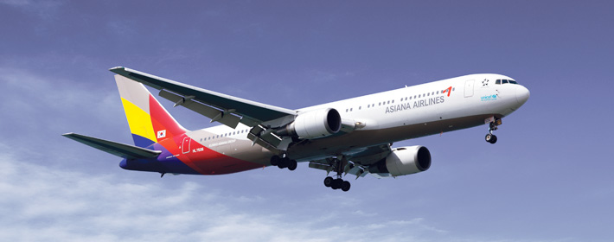
$1,450 起
韓亞航空，加上玩到盡的凌晨出發夜晚回程。
來回機票包括(1件23kg寄艙行李、手提行程10KG、飛機餐飲服務)
以上資料由韓亞航空公司提供。 https://flyasiana.com/C/HK/ZH/contents/special-baggage

5天首爾來回機票詳情如下:
韓亞航空: |  | 去程: OZ746 起飛00:40 到達 05:10
 |  | 回程: OZ745 起飛19:25 到達 22:40
 | 出發日期 |  |  | 成人 | 小童
05月 | 15、18、22、25、29日 |  |  | $1,450 起 | $1,150起
06月 | 01、05、12、15、19、22、26日 |  |  | $1,450 起 | $1,150起
06月 | 08、29日 |  |  | $1,650 起 | $1,300起

費用不包括  綜合機場稅： | 香港機場及保安稅$175、香港機建設費HKD $90、燃油附加費$415、首爾機場稅及手續費$270。  (合共: 成人每位HKD $950、小童每位 HKD $830)。  若特別情況下，航空公司燃油附加費增加或個別情況，令至增加航空公司保險附加費、回程機場稅及燃油附加費，客人需補回差價。
備註： | 1. 乘客必須於航班起飛前三小時到達首爾(仁川)機場並辦理登機手續。航班起飛時間，以航空公司為準，逾時 不獲辦理登機手續則作自動放棄。  2. 特價機票有機會於出發前一天更改航班及起飛時間，以零晨機去夜機返為基礎，一切以電子機票為準。  3. 電子機票於出發前一天經電子郵件送出。  4. 回程當日須向航空公司查詢起飛時間，*OZ - Inside Korea: (with no area code) 15888 000。  5. 確認書發出後，恕不接受更改、取消及退款。  6. 特價機票不適用於機場快線站辦理登機手續、不能網上預定坐位。  7. 客人如放棄去程機位，回程機位則不被保留。  8. 確認書中的安排，只會在本社於出發前已從其他旅行社/直接從客人收到有關套票或機票的全部費用情況 下，方為有效，本社不需對客人繳付任何第三者的款項負責，而此等款項亦不得賞作為本社所收提。  9. 以上產品不包括航空公司任何推廣在內。

韓國旅行社 (香港)  地址: 香港九龍尖沙咀金馬倫道10號宏威中心13字樓 | TEL: 2301-2313 Fax: 2368-2539 / 2724-5589  Web: www.ktstravel.com.hk Email: kts@ktstravel.com.hk
Page 1 of 1 更新日期 : 2024年04月27日(AG-50)

